关于学生参与期末评价的通知
为充分发挥学生对课程教学效果评价的作用，督促教师更加重视教学、研究教学，不断优化教学过程，提高教学质量。我校引入教学管理质量平台，决定在平台开展2017-2018学年第二学期课程教学评价工作。现将有关事项通知如下：
一、评价时间：
2018年06月26日17:00—07月06日16:00
二、评价对象：
本学期全部课程
三、参评对象：
全校学生
四、操作方法：
在评价时间内，学生登录教学质量管理平台（网址：http://sirt.mycospxk.com）或微信端进行课程评价。具体方法请参看评价流程图，详见附件。
五、相关要求：
本次网上评价为匿名评价，学生信息完全屏蔽。希望全校学生积极参评，客观评价，学校将根据评价中反映的问题做好未来课程的改进。
教务处
2018年06月27日
附件：学生期末评价流程图
微信端评价
步骤一：
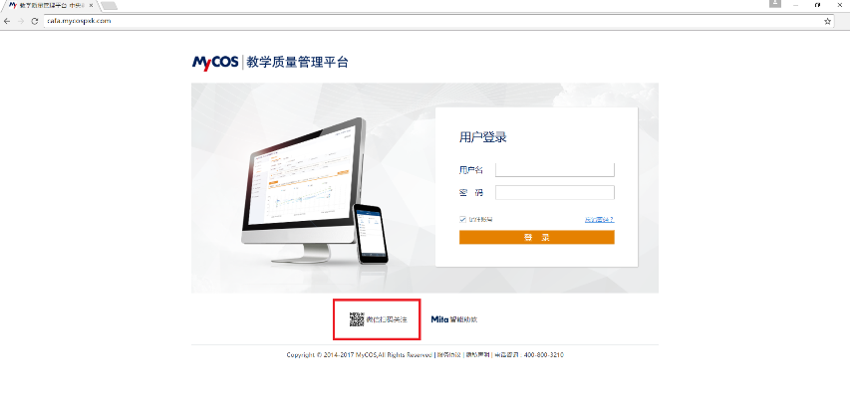
扫描界面下方二维码，或搜索“教学质量管理平台”，关注教学质量管理平台微信公众号，登录教学评价系统。
绑定账户（输入学号，初始密码111111，如果已修改，则为修改后的密码），选择“石家庄铁路职业技术学院”，点击登录。
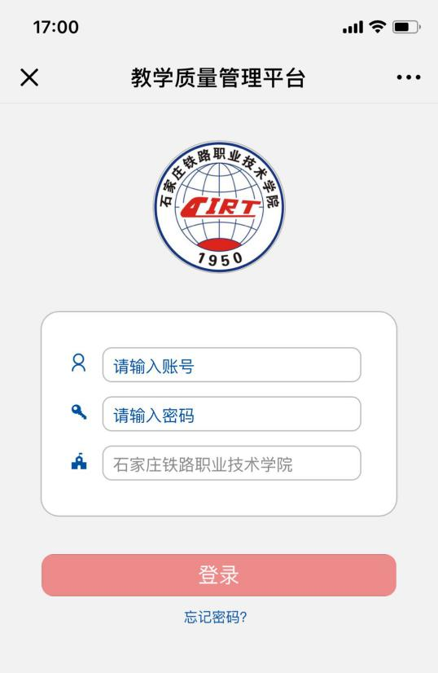
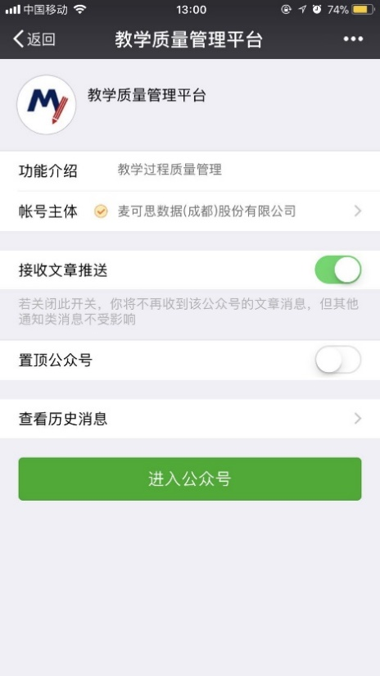

步骤二：
登录微信公众号后，点击【评价】-【查看未评价任务】，点击具体任务进行评价，提交显示“完成”则参评成功。
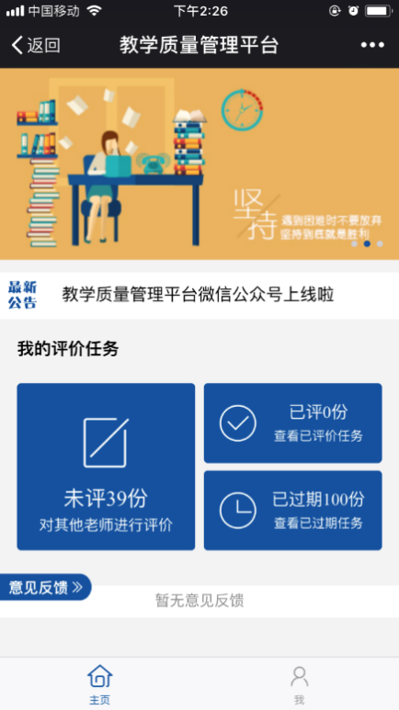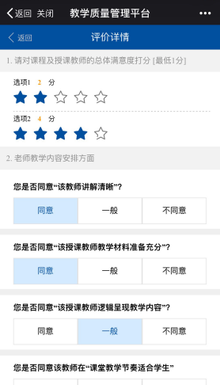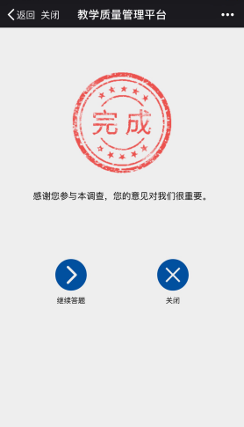
电脑端评教
步骤一：
打开浏览器，输入网址“http://sirt.mycospxk.com”，进入教学评价系统。登录名为学号，初始密码为：111111（如果已修改，则为修改后的密码）。
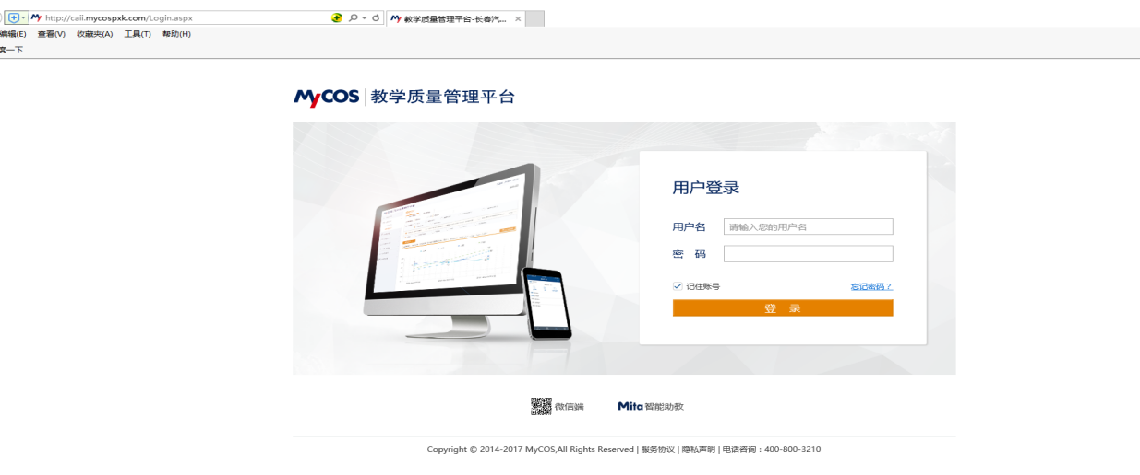
步骤二：
登录后，即可看到“未完成”下的评价任务，点击任务，即可进入评价界面。
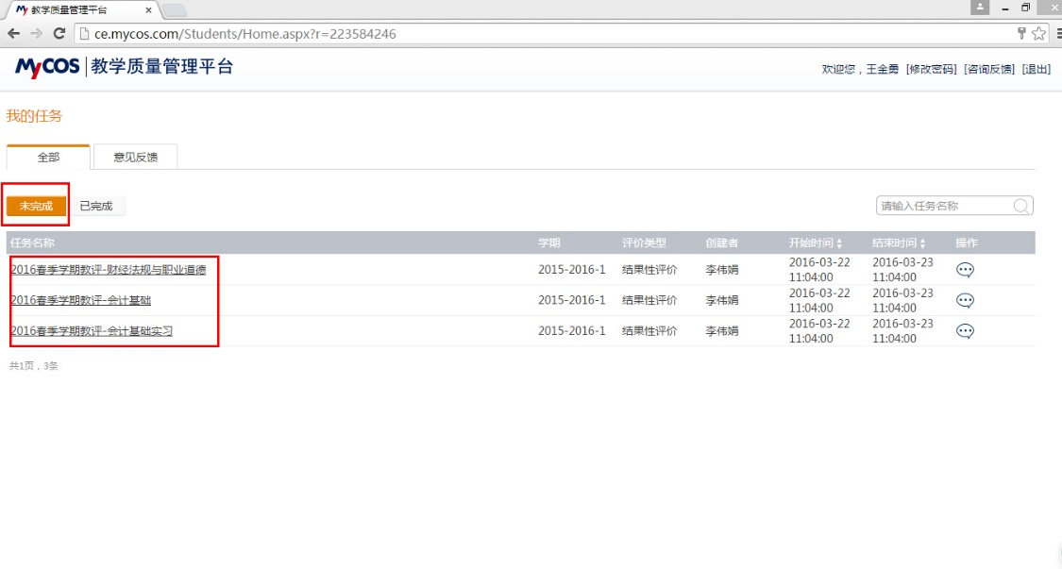
步骤三：评价结束后，点击提交，完成对该教师和课程的评价。
